Установка стоматологическая AY-A3600 нижняя

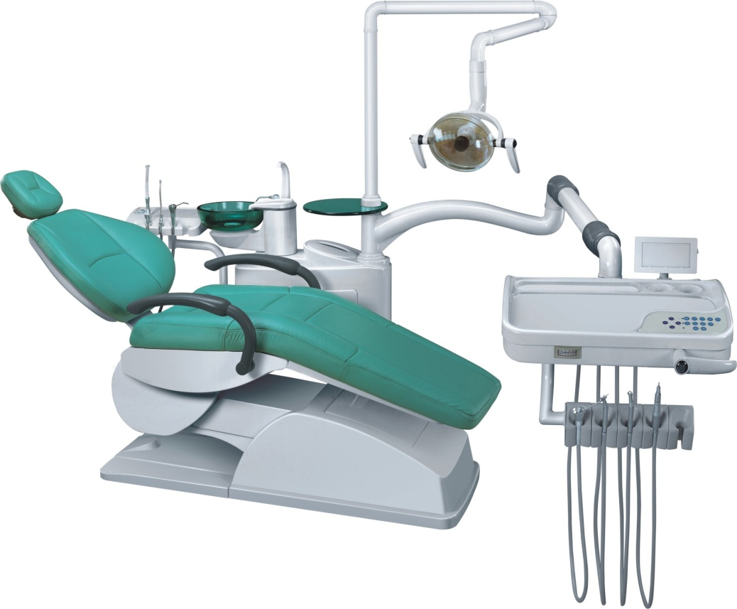
Предназначена для выполнения всех видов терапевтических, ортопедических и хирургических работ в области стоматологии.
Большое электромеханическое кресло с кожаным покрытием. Педаль плавной регулировки на наконечниках. Джойстик управления креслом, артикуляционный подголовник.
Врачебный модуль имеет выход на 5 инструментов (Мidwest 4) и нижнее/верхнее расположение инструментов, 3-хфункциональный водно-воздушный пистолет, большой негатоскоп
Программируемое время смыва плевательницы и наполнение стакана.
9 программируемых позиций кресла
Модуль ассистента с панелью управления на 4 инструмента, оборудован регулируемыми слюноотсосом воздушного типа и пылесосом с возможностью плавного перемещения по 3-м осям
Гидроблок c поворотной разборной плевательницей, состоящей из двух керамических и одной стеклянной частей. В него интегрирован бокс для дезинфецирующих салфеток. Бойлер подогрева воды, система подачи воды/воздуха/водно-воздушной смеси на наконечник, подогретой воды на 3-хфункциональный пистолет. Система продувки.
Автоматическая установка кресла в положение посадки пациента и положения для сплевывания.
Светильник закрытый – два уровня освещения, сенсорный.

Дополнительные опции: Комплектуется набором наконечников (угловой, прямой и два турбинных с кнопкой и керамическим подшипником) , лампой полимеризационной , дополнительной полочкой из каленого стекла и воздушным скейлером.

В базовую комплектацию входит стул врача с металлическими ножками и кожаная обшивка кресла. Оборудование должно быть новым, не бывшим в эксплуатации

Техническое задание к запросу котировок

№  п/п | Наименование параметра |  |  | Наличие функции или величина параметра, по ТЗ
 | 1. Общие требований
1.1 | Регистрационное удостоверение Минздрава России |  |  | Наличие, № ФСЗ 2010/07742 от 24 августа 2010г.
1.2 | Сертификат соответствия Госстандарта России |  |  | Наличие, РОСС CN.ИМ04.B07777 №0146639 от 03.09.10по03.09.13
1.3 | Соответствие ГОСТ Р 50444-92, ГОСТ Р 50267.0-92, ГОСТ Р 50267.0.2-2005, ГОСТ Р МЭК 60601-1-1-2007, ГОСТ 25148-82, ГОСТ 28131-89,  ГОСТ 26368-90, ГОСТ Р ИСО 7785-1-2006, ГОСТ Р ИСО 7785-2-2006, стандарты серии ГОСТ Р ИСО 10993 |  |  | Да
 | 2.Основные функциональные требования
2.1 | Стоматологическая установка стационарного типа с нижней подачей инструментальных шлангов. |  |  | Да
 | Напряжение сети |  |  | 230В ± 10%
 | Частота сети |  |  | 50 Гц ±2%
 | Максимальная потребляемая мощность |  |  | 800W±10 %
 | Вес установки брутто, кг |  |  | 300кг
 | Вес установки нетто, кг |  |  | 270кг
 | Габариты упаковки, мм |  |  | 1420х1020х1150
 | Габариты установки, мм |  |  | 2000х1000х2000
 | Максимальная высота установки (с светильником), мм |  |  | 2200
 | Высота плеча столика врача, мм |  |  | 810-1150
 | Входное давление воды |  |  | 0,2-0,4мПа
 | Входное давление воздуха |  |  | 0,55-0,80 мПа
 | Поворотная разборная плевательница состоящая из двух керамических и одной стеклянной частей |  |  | Наличие
 | Система автономной подачи чистой воды на все инструменты |  |  | Наличие
 | Слюноотсос эжекторный воздушный с креплением на гидроблоке |  |  | Наличие
 | Включение слюноотсоса автоматическое при вынимании из держателя |  |  | Да
 | Пылекровоотсос воздушный с креплением на гидроблоке |  |  | Наличие
 | Включение пылекровотсоса автоматическое при вынимании из  держателя |  |  | Да
 | Напольный выносной блок подключения к коммуникациям с системой предварительной фильтрации и регулировки воды и воздуха |  |  | Наличие
 | Легкосъемный фильтр отсосов |  |  | Наличие
 | Электрический ножной включатель инструментов |  |  | Наличие
2.2 | Модуль врача |  |  | На поворотном плече (не менее 3-ех артикуляционных соединений)
 | Пневмотормоз блокировки модуля врача |  |  | Наличие
 | Инструментальный столик |  |  | Наличие
 | Негатоскоп для дентальных снимков (в модели 4800II большой) |  |  | Наличие
 |  |  | Программируемое наполнение стакана, омывание плевательницы | Наличие
 |  |  | 9 программируемых позиций кресла | Наличие
 |  |  | Включение/выключение охлаждающего спрея раздельно на каждый инструмент | Наличие
 |  |  | Включение/выключение большого негатоскопа( размеры его) | Наличие
 |  |  | Регулировка подачи охлаждающей жидкости на инструменты | Наличие
 |  |  | Размещение на модуле врача | Максимально 5 инструментов
 |  |  | Максимальная нагрузка на инструментальный столик врача / при верхней подаче | 2,5 кг
 |  |  | Высокоскоростной воздушный турбинный наконечник с генератором света и запасной роторной группой | ---------
 |  |  | Набор низкоскоростных наконечников ( пневмодвигатель, угловой наконечник, прямой наконечник). | ---------
 |  |  | Набор наконечников (два турбинных кнопочных с керамическими подшипниками, пневмодвигатель, угловой и прямой наконечник) | ------------
 |  |  | Встроенный алюминиевый скалер в модуль врача. | -----------
 |  |  | Комплект видиографический монитор 11 дюймов с внутриротовой камерой 410000 пикселей с держателем | -----------
 |  |  | Бокс (съемный) для дезинфекционных салфеток интегрированный в гидроблок | Наличие
2.3 |  |  | Стоматологический светильник, на пантографическом плече | -------------
 |  |  | Номинальное напряжение | 12 В ±10%
 |  |  | Номинальная частота | 50 Гц ±2%
 |  |  | Номинальная потребляемая мощность | 50Ват ±10%
 |  |  | Размер светового пятна | Макс. 80 х 180 мм ± 5%
 |  |  | Фокусное расстояние | 0,7 м ± 2%
 |  |  | Яркость освещения:  Минимум при 10 В  Минимум при 12. В | 10000 Люкс  15000 Люкс
2.4 |  | Стоматологическое большое кресло из натуральной фибро-кожи :
 |  | Электромеханическое с 2-мя независимыми электродвигателями |  | Наличие
 |  | Левый подлокотник |  | Наличие
 |  | Правый подлокотник, откидной |  | Наличие
 |  | Подголовник 3-х осевой с двойной артикуляцией и изменением положения по высоте |  | Наличие
 |  | Управление креслом |  | От джойстика
 |  | Нижнее положение сиденья кресла, не более |  | 600мм
 |  | максимальное верхнее положение сиденья кресла, не менее |  | 850 мм
 |  | Длина кресла в разложенном состоянии |  | 2150мм
 |  | Ширина сидения кресла |  | 560мм
 |  | Ширина кресла с подлокотниками |  | 675мм
 |  | Выдвижение подголовника |  | 120мм
 |  | Грузоподъемность кресла |  | 210 кг
 |  | Допустимая нагрузка на кресло |  | Не менее 250 кг
 |  | Диапазон наклона назад спинки кресла 110-175 градусов.  Угол наклона сиденья от линии горизонтального положения 12град. |  | Наличие
2.5 |  | Стул врача |  | Наличие
 |  | Опора металлическая на 5 колесиках |  | Наличие
 |  | Газовая пружина |  | Наличие
 |  | Сиденье и опора спины мягкие, покрытые кожей |  | Наличие
 |  | Опора спины узкая, удлинена сод правую руку |  | Наличие
 |  | Максимальная высота сиденья |  | 560±20
 |  | Минимальная высота сиденья |  | 450±20
 |  | Высота опоры спины от сидения |  | 2200±20
 |  | Вращение сиденья с опорой спины |  | 360°
 |  | 3. Дополнительные требования
 |  | Техническая документация на русском языке |  | Наличие
 |  | Инструкция по монтажу на русском языке |  | Наличие
 |  | Инструкция по эксплуатации на русском языке |  | Наличие
 |  | Водно-воздушная схема на русском языке |  | Наличие
 |  | Электросхема на русском языке |  | Наличие

